ЗАКЛЮЧЕНИЕ
о необходимости внесения изменений в Правила землепользования и застройки муниципального образования Ныровское сельское поселение Тужинского района Кировской области

В связи с тем, что Правила землепользования и застройки муниципального образования Ныровское сельское поселение Тужинского района Кировской области (далее - Правила) не в полной мере соответствует Градостроительному кодексу Российской Федерации КОМИССИЯ предлагает подготовить проект внесения изменений в правила, а именно:
  - В части 3 Правил:
    - в строке третьей таблицы основные виды разрешенного использования для зоны Ж-1 слова «Для ведения личного подсобного хозяйства код 2.2» заменить словами «Для ведения личного подсобного хозяйства (приусадебный земельный участок), код 2.2»;
    - в строке четвертой таблицы условно разрешенные виды использования земельных участков и объектов капитального строительства для зоны ОД-1 слова «Обслуживание автотранспорта (4.9)» заменить словами «Служебные гаражи (код 4.9)»;
    - в строке пятой таблицы основные виды разрешенного использования земельных участков и объектов капитального строительства для зоны П-1 слова «Обслуживание автотранспорта (4.9)» заменить словами «Служебные гаражи (код 4.9)»;
    - в строке шестой таблицы основные виды разрешенного использования земельных участков и объектов капитального строительства для зоны П-1 слова «Объекты придорожного сервиса (4.9.1») по классификатору «Объекты дорожного сервиса (4.9.1)»;
    - в строке пятой условно разрешенные виды использования земельных участков и объектов капитального строительства для зоны П-2 слова «Объекты придорожного сервиса (4.9.1») по классификатору «Объекты дорожного сервиса (4.9.1)».
Рекомендовать главе администрации Ныровского сельского поселения разработать проект по внесению изменений в Правила, разместить на официальном сайте администрации Ныровского сельского поселения в сети «Интернет» по адресу «hpp://nir.tuzha.ru/».

Председатель комиссии: Л.В. Бледных

Секретарь комиссии: М.А. Безруков

СОГЛАСОВАНО:

Глава администрации
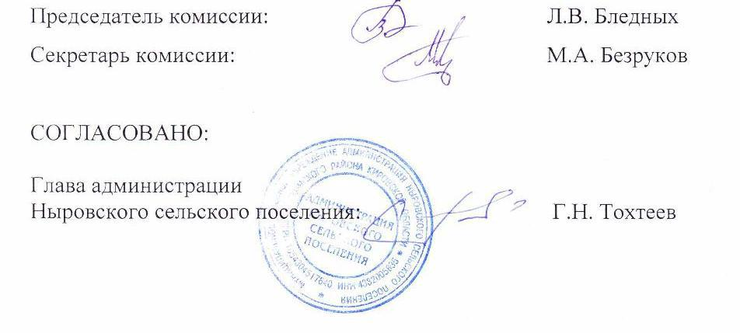
Ныровского сельского поселения Г.Н. Тохтеев

